ООО «ТПК «УТРО ВОСТОКА» www.uvsale.ru uvsale@yandex.ru +7 (423) 270-97-58
Заменитель бетона
Вам больше никогда не понадобится бетон

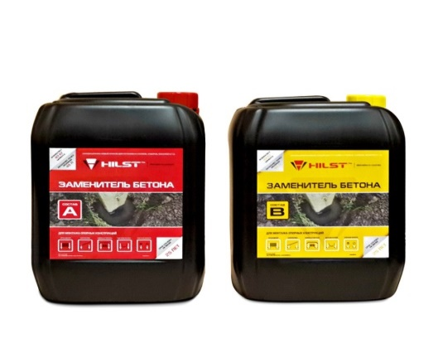
О продукте
Система «бетонирования» HILST – это самая современная технология быстрого монтажа любых опорных конструкций.
Заменитель бетона HILST применяется для фиксации как вертикальных опор, будь то: заборные столбы, указатели, дорожные знаки, шлагбаумы, навесы, перголы и т.п., так и горизонтальных опорных конструкций, например, для поддержки труб водо- и газопроводов.
Система монтажа HILST– это двухкомпонентный состав для установки опорных конструкций.

Преимущество | Описание | 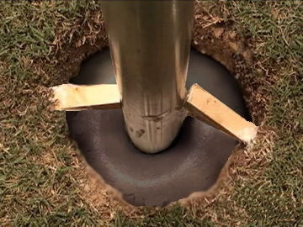
Гидроизоляция | HILST защищает деревянные опоры от гниения
Устойчивость | HILST проникает в почву лучше, чем цемент и сцепление гораздо прочнее
Адгезия | Сцепление с металлом, деревом, пластиком у HILST лучше, чем у цемента
Водостойкость | Уже через несколько минут после заливки дождь HILST не страшен
Скорость | Скорость установки столбов в 3 раза выше, чем при бетонировании
Мобильность | Самый простой способ установить столбы на садовом участке
Цена | Значительная экономия на рабочей силе и количестве материала
Технические характеристики

 | HILST STANDART | HILST PROFESSIONAL | HILST EXPERT
Количество лунок | до 2 | до 20 | до 80
Упаковка | 1Л HILST (2x0,5Л) | 10Л HILST (2x5Л) | 36Л HILST (2x18Л)
Размер коробки, мм | 500x320x250  (12 упаковок в каждой) | 185x335x260 | 300x300x300
Вес коробки (гросс) | 14,4 кг | 12,2 кг | 43,2 кг
Кол-во на паллете (1,2x0,8м) | 20 шт | 48 шт | 12 шт
Вес паллета | 300 кг | 600 кг | 520 кг
Паллетов на контейнере. 40” | 30 шт | 30 шт | 30 шт
Вес груза на контейнере | 8,5 т | 18 т | 16 т
Цена (со склада во Владивостоке)
HILST STANDART = 825 рублей | HILST PROFESSIONAL = 7150 рублей | HILST EXPERT= 26400 рублей
